Проверка квартиля журнала в Scopus
Квартиль журнала в Scopus проверяется в соответствии с показателем SJR в SCImago Journal Rank. Для этого необходимо:
- Зайти на сайт https://www.scimagojr.com/, в поисковую строку ввести название журнала латинскими буквами или ISSN журнала и нажать кнопку поиска.

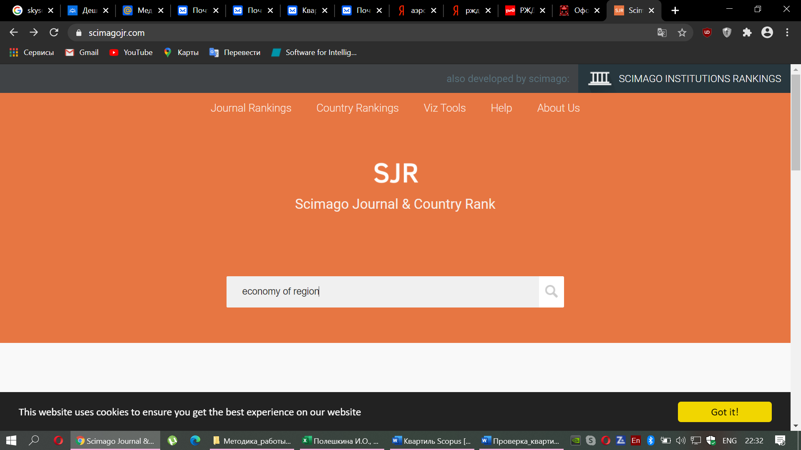

- Из появившегося списка выбрать интересующий вас журнал и нажать на его название.

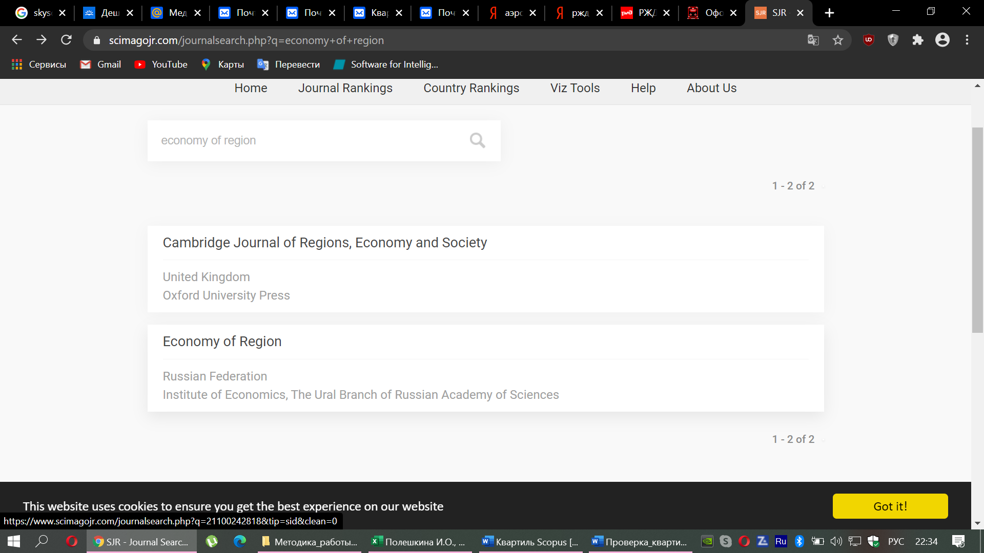
- В описании журнала можно проверить ежегодные квартили по соответствующей тематике.
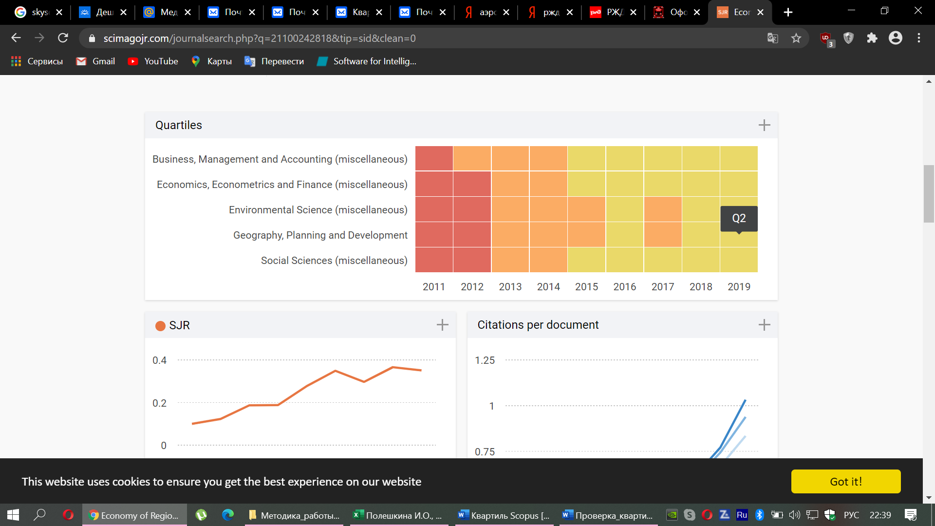
На данной странице можно посмотреть также среднее цитирование, приходящиеся на одну статью журнала, общее количество цитирований журнала по годам, количество внешних цитирований и самоцитирований, долю статей, написанных в международной коллаборации, количество цитируемых и не цитируемых статей.

